Муниципальное автономное
дошкольное образовательное
учреждение Центр развития ребенка -
детский сад «Сказка» р. п. Красные Баки

Спортивный праздник для сотрудников детского сада и родителей воспитанников на базе ФОК «Богатырь» «Мы вместе»

Разработала
Инструктор по ФИЗО:
Чиркова М.А.

2015 г.
Задачи:
- Способствовать развитию быстроты, ловкости, координации движения, ориентировки в пространстве.
- Активизировать сотрудничество родителей и воспитателей детского сада с ФОК «Богатырь».
- Способствовать развитию у детей соревновательных качеств, чувства взаимовыручки, поддержки.
- Приобщить детей и родителей к здоровому образу жизни.
- Создать в зале атмосферу веселья, доброжелательности, потребность коллективного общения, дружеского состязания и удовольствия.

Оборудование:
эстафетная палочка – 2 шт., конусы, обручи, мячи, колесо, тоннель, большой мяч – 2 шт., бадминтонная ракетка – 2 шт., кубики - 6 шт., скакалка – 2 шт., фитбол – 2 шт., мешок – 2 шт., клюшка – 2 шт., маленький мяч – 2 шт.

Праздник открывается спортивным танцем «Темп»
Вед. 1 и 2: Внимание! Внимание! У нас спортивный праздник!
Вед. 1: Дорогие зрители, вы станете свидетелями интересных соревнований между командой сотрудников детского сада и сборной командой родителей. Состязания будут проходить в два этапа: весёлые старты и боулинг. После этого мы узнаем какая команда достойна звания "Чемпионы!". Девиз наших соревнований:
«Вспомним старые победы
И опять оденем кеды! »
Вед.2: Приглашаем наши команды.
Команда сотрудников детского сада:
Посмотрите-ка, у нас
Все команды просто класс!
Сотрудники встрепенулись
И костюмы натянули,
И хотят соревноваться,
Пошутить и посмеяться,
Силу, ловкость показать
И сноровку доказать.
Команду сотрудников детского сада представляют:
Быстрова Вера Владимировна
Кукушкина Евгения Борисовна
Ловыгин Дмитрий Фёдорович
Макотин Николай Борисович
Прытова Ольга Александровна
Тихомирова Ольга Алексеевна
Чиркова Марина Александровна
Шабарова Надежда Леонидовна
Капитан команды: Наша команда называется «Убойная сила».
Наш девиз: «Один это мало,
Один это хило,
Мы вместе команда
Убойная сила»
Вед. 2: Команда родителей:
А родители у нас
Докажут, что не хуже вас.
Любят бегать и скакать
И конечно побеждать.
Команду родителей представляют:
Карпанова Марина Николаевна
Куркова Юлия Николаевна
Курочкин Игорь Евгеньевич
Лебедева Оксана Валерьевна
Нелюбина Ирина Николаевна
Панфилова Елена Николаевна
Соловьёв Юрий Иванович
Чирков Иван Владимирович
Капитан команды: Наша команда называется «Чемпионы». Наш девиз: …
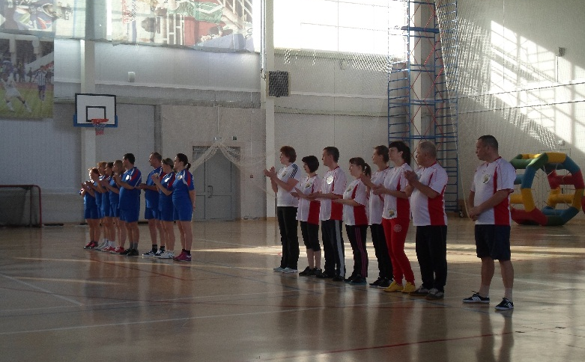

Вед. 1: Судить наши соревнования будут:
Главный судья Шевелёв Александр Викторович
И представители родительского комитета:
Черняева Наталья Ивановна
Авдошин Александр Николаевич
Вед. 2:А сейчас напутственные слова участникам соревнований.
Дети рассказывают стихотворения:
1.Если хочешь стать умелым,
Сильным, ловким, смелым,
Научись любить скакалки,
Обручи и палки.
2.Никогда не унывай,
В цель мячами попадай.
Вот здоровья в чём секрет –
Всем друзьям – физкульт - привет!
3.Спорт, ребята, очень нужен,
Мы со спортом очень дружим.
Спорт – помощник!
Спорт – здоровье!
Спорт – игра!
Физкульт – ура!
4.В мире нет рецепта лучше,
Будь со спортом неразлучен,
Проживёшь 100 лет –
Вот и весь секрет!
5.Мы праздник мира, дружбы открываем.
Спортивный праздник закипит сейчас!
Мы спортом дух и тело развиваем,
Он наполнит силой каждого из вас!
Вед. 1: Итак, с командами познакомились, жюри выбрали, напутствие услышали – пора начинать весёлые старты!
1.Эстафета «Кто быстрее». Первый участник берет в руки эстафетную палочку, бежит, обегает стойку и, возвращаясь к команде, передает эстафету следующему участнику. Побеждает команда, закончившая эстафету первой.
Инвентарь: эстафетные палочки, конусы.
2. Эстафета "Перекати поле". Бежать спиной вперёд и с помощью обруча катить мяч до ограничительного знака и обратно, передать эстафету следующему и так далее…
Инвентарь: обручи, мячи, конусы.
3. Эстафета «Чебурашка». 1 мяч зажат коленями, остальные два в руках – нужно добежать до конуса, затем вернуться и передать эстафету.
Инвентарь: 3 мяча, конус
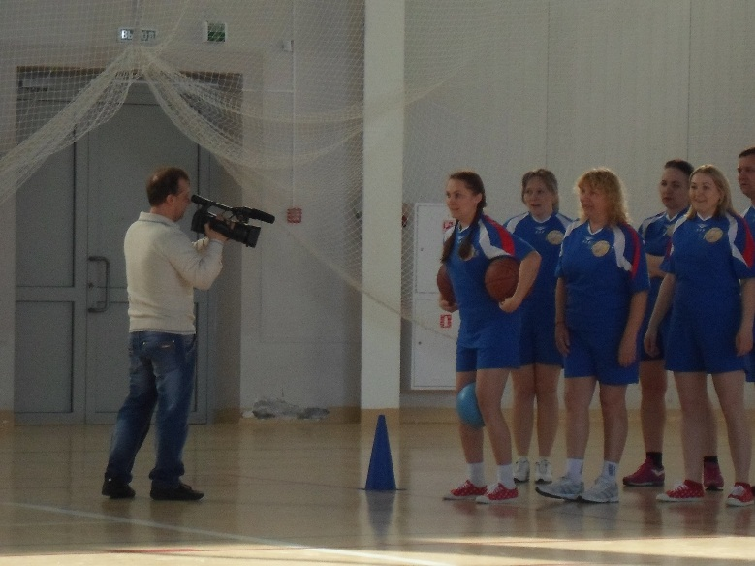

4. эстафета: «Переправа». У первых номеров на поясе обруч. По команде они бегут, оббегают ориентир, возвращаются назад, берут в обруч второго и бегут к ориентиру. Там первый остается, а второй бежит за третьим и т. д., пока вся команда не перейдет на противоположную сторону.
Инвентарь: обручи, конус.
Вед. 2: А сейчас мы предлагаем командам немного отдохнуть и посмотреть спортивный танец «Дадим шар земной детям»
Спортивный танец «Дадим шар земной детям»
5.«Белка в колесе». Команда делится на две равные части. Одна остаётся на линии старта, другая переходит на другую сторону зала. По сигналу первый участник встаёт в колесо и добегает внутри него до другой стороны, где передаёт эстафету следующему участнику. Передача эстафеты строго за линией. Выигрывает команда закончившая эстафету быстрее.
Инвентарь: колесо, конус
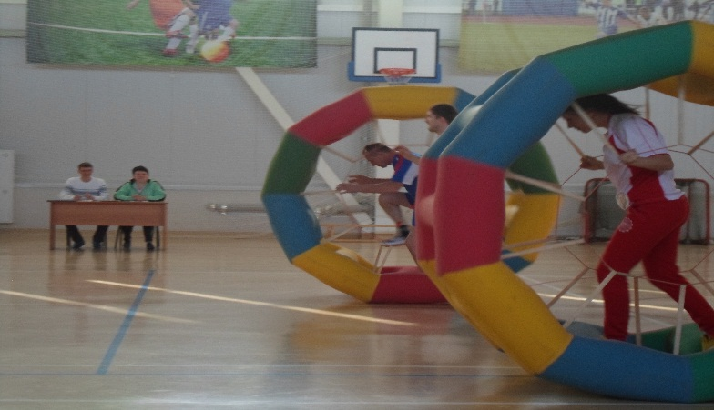

6. Эстафета «Баскетбольное кольцо». Участник двигается прыжками между конусами «змейкой» с мячом, зажатым между ног до полосы. Потом забрасывает мяч в обруч (тоннель). Обратно бежит и передаёт эстафету касанием руки следующему участнику.
Инвентарь: тоннель, мячи
7. «Укатай мяч». Катят большой мяч до конуса, огибают его и возвращаются обратно докатывая мяч до линии передачи эстафеты. Передача эстафеты происходит строго за линией старта.
Инвентарь: большой мяч, конус.

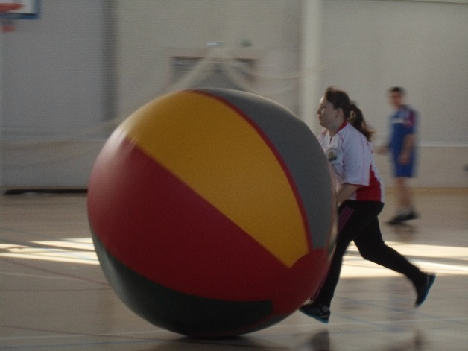

8. Комбинированная эстафета. У каждого участника свой спортивный инвентарь (эстафетная палочка, мешок, скакалка, мяч баскетбольный, ракетка с кубиками, обруч, фитбол, мяч), каждый выполняет своё отдельное задание. Команд справившаяся быстрее всех с заданием приносит очко своей команде.
1-й – бежит с палочкой между конусами «змейкой», обратно прямо;
2-й – прыжки в мешке;
3-й – бежит до конуса «змейкой», берёт скакалку прыгает 10 раз, бежит обратно прямо;
4-й – ведёт мяч змейкой, обратно прямо;
5-й – бежит с бадминтонной ракеткой на 3 кубика змейкой, обратно прямо;
6-й – в обруче змейкой, обратно прямо;
7-й – ведёт фитбол змейкой, обратно прямо;
8-й – ведёт клюшкой мяч между конусами, обратно прямо.
Инвентарь: эстафетная палочка, мешок, скакалка, мяч баскетбольный, ракетка с кубиками, обруч, фитбол, клюшка с мячиком

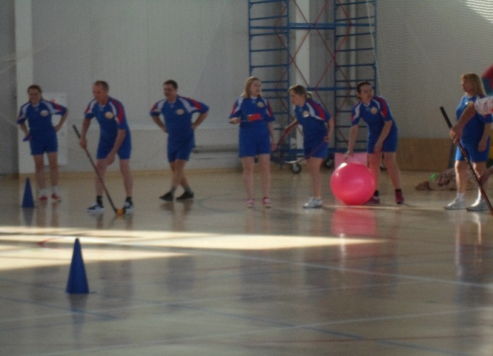

Вед. 1: А сейчас вашему вниманию танец с полотнами.
Танец с полотнами.
А сейчас мы приглашаем вас в боулинг-зал.
Когда поиграли в боулинг:
Вед. 2: Слово предоставляется заведующей ЦРР д/с «Сказка» Г.В. Густовой. (проводит награждение.)
Вед. 1: Вот и закончился наш праздник. Все участники команд показали свою ловкость, силу, быстроту. А главное – получили заряд бодрости и массу положительных эмоций! Занимайтесь спортом, укрепляйте своё здоровье! До новых встреч!

